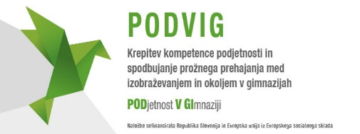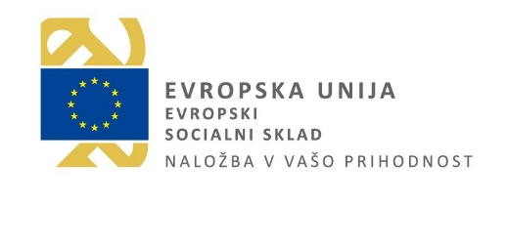
Dijaki na Grmu Novo mesto smo USTVARJALNI, IMAMO VIZIJO, RAZMIŠLJAMO ETIČNO IN TRAJNOSTNO, ZNAMO DELATI Z VIRI, MED SEBOJ SODELUJEMO, SMO KRITIČNI MISLECI, PREPOZNAMO PRILOŽNOSTI, VERJAMEMO VASE…
Na biotehniški gimnaziji preko projekta PODVIG krepimo kompetence podjetnosti pri naših dijakih. Poglejte si nekaj primerov, ki so nastali pri različnih predmetih v okviru pouka, medpredmetnih povezav, projektnega dela, OIV…
Pri INFORMATIKI so dijaki 1.a in 1. b razreda naredili nekaj animacij HTML na temo učenja na daljavo in izolacije v času koronavirusa : https://youtu.be/ZQt1xh-Ir2w
Pri KEMIJI so v 1. b razredu nastale didaktične igre na temo Varno delo: https://grmnm-my.sharepoint.com/:v:/g/personal/marjana_kos_grm-nm_si/EVS-_E5KNMNHhC8Nk7nsAiwBO6WujiqjJ1Z-adhqqun8pQ?e=LhMMMK
V okviru projekta »Pirati plastike« pri predmetu GEOGRAFIJA so dijaki 1. b razreda ustvarili plakate, ki nas opominjajo, da živimo v »plastičnem« svetu…
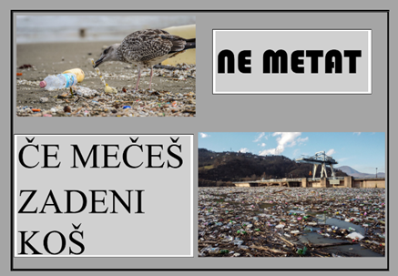
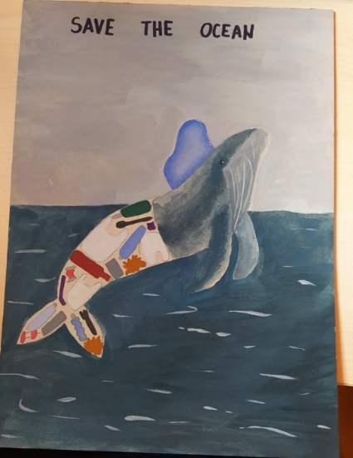
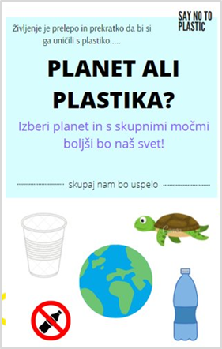
Pri SLOVENŠČINI so dijaki 2.a in 2. b razreda obeležili 140-letnico smrti pisatelja Josipa Jurčiča z mini razstavo, plakati ter z obiskom Jurčičeve domačije.
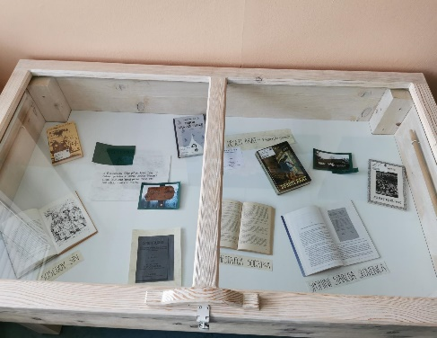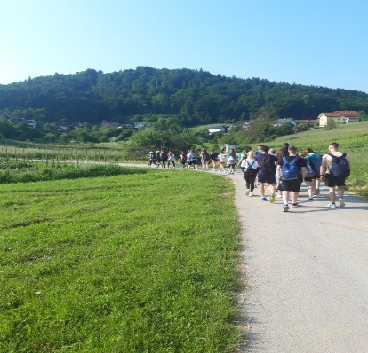
Pri SOCIOLOGIJI so se dijaki 3. a in 3. b razreda spopadli z globalizacijo in ekologijo ter razmišljali trajnostno… Tako so iz rabljenih oblačil nastali novi izdelki:
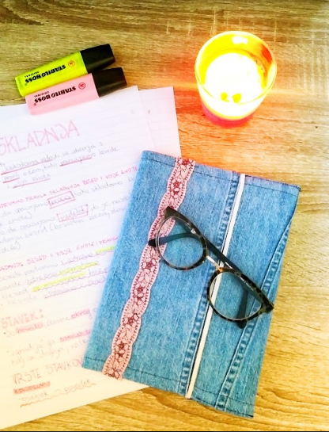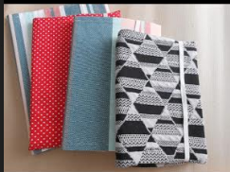
Pri ANGLEŠČINI smo v 4. a razredu z izdelavo majic opozorili na temeljne človekove pravice : 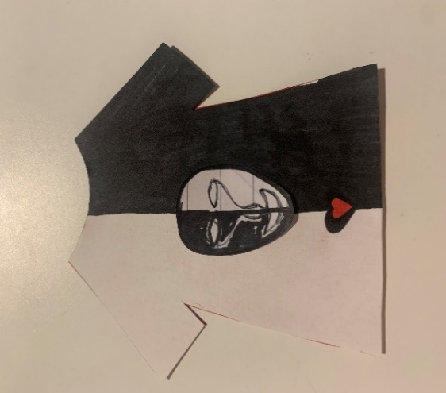 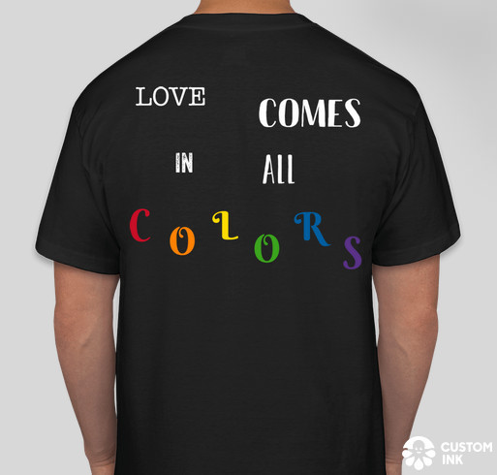 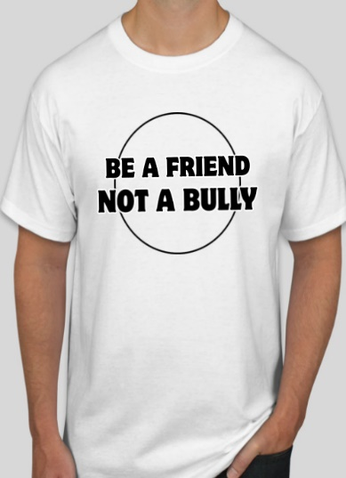
Pri MATEMATIKI so z upogibanjem papirja dijaki 3. a in 3, b razreda konstruirali stožnico in s pomočjo grafov funkcij narisali velikonočna jajca. Tudi to je matematika.

